Администрация
Комсомольского муниципального района Хабаровского края
муниципальное бюджетное общеобразовательное учреждение
средняя общеобразовательная школа
Галичного сельского поселения Комсомольского муниципального района Хабаровского края
ул. Советская, д.21 поселок Галичный 681000
Комсомольский район Хабаровского края

ПРИКАЗ
№ 21 от 25.03.2020

Об организации образовательной
деятельности в условиях распрос-
транения новой коронавирусной
инфекции

На основании приказа Министерства просвещения Российской Федерации от 17 марта 2020 г. № 104 «Об организации образовательной деятельности в организациях, реализующих программы начального общего, основного общего и среднего общего образования, образовательные программы среднего профессионального образования, соответствующего дополнительного профессионального образования и дополнительные общеобразовательные программы, в условиях новой короновирусной инфекции на территории Российской Федерации», письма заместителя министра просвещения Российской Федерации от 17 марта 2020 г. № ГД-39/04 «О направлении методических рекомендаций", распоряжения министерства образования и науки хабаровского края от 20.03.2020 № 335 "Об организации образовательной деятельности в муниципальных организациях, реализующих образовательные программы начального общего, основного общего и среднего общего образования и дополнительные общеобразовательные программы, в условиях распространения в Хабаровском крае новой коронавирусной инфекции на территории Хабаровского края», приказа управления образования администрации Комсомольского муниципального района от 24.03.2020 № 163 «Об организации образовательной деятельности в условиях распространения новой коронавирусной инфекции» в связи с проведением профилактических мероприятий, включающих приостановку образовательной деятельности и запрет на проведение массовых мероприятий с участием детей и подростков, с целью обеспечения реализации образовательных программ в полном объеме
ПРИКАЗЫВАЮ:
1. Усилить меры по обеспечению безопасных условий обучения и воспитания обучающихся.
2. Организовать каникулы с 23 марта 2020 года по 29 марта 2020 года для всех обучающихся.
3. Продлить весенние каникулы для обучающихся 1 - 4 классов с 30 марта 2020 года до 12 апреля 2020 года.
4. Классным руководителям (Еремеева Н.А., Шурыгина И.А.) письменно уведомить родителей (законных представителей) о сроках каникул.

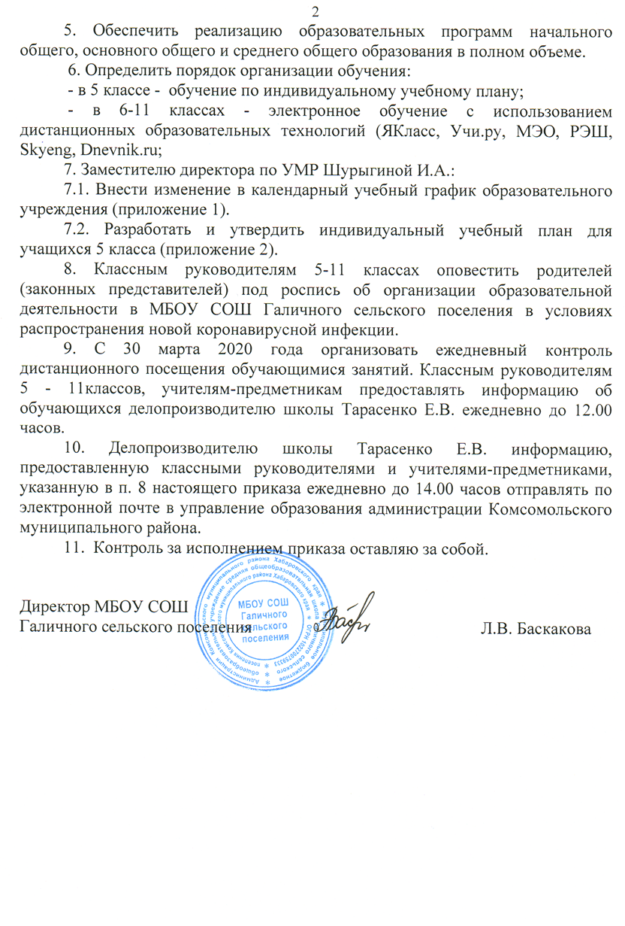

ПРИЛОЖЕНИЕ № 1

КАЛЕНДАРНЫЙ УЧЕБНЫЙ ГРАФИК
образовательного процесса МБОУ СОШ Галичного сельского поселения
в 2019-2020 учебном году

Регламентирование образовательного процесса на учебный год:
1. Обучение по классам-комплектам:

Класс-комплект | Количество учащихся
 | норма | обучающиеся с ОВЗ (вариант 7.2) | обучающиеся с ОВЗ (вариант 7.1)
1/3 | 3/6 | 0/0 | 0/0
2/4 | 3/4 | 0/2 | 0/1
5 | 5 | 1 | -
6 | 5 | - | 1
7 | 5 | 2 | -
8 | 3 | - | -
9 | 6 | - | -
10 | 5 | - | -
11 | 4 | - | -

2. Продолжительность учебного года по классам:
Классы | Начало учебного года | Окончание учебного года
1 класс | 02.09.2019 | 06.06.2020
2 - 4 классы | 02.09.2020 | 13.06.2020
5,6,7,8,10 классы | 02.09.2019 | 30.05.2020
9, 11 классы | 02.09.2019 | 23.05.2020

Сменность | Классы
I смена | 1,2,3,4,5,6,7,8,9,10,11

3. Продолжительность учебного года:
1 класс – 33 недели;
9,11 классы - 34 недели;
2 - 10 классы -35 недель

Учебные четверти | Классы | Срок начала и окончания четверти | Количество учебных недель
I  четверть | 1 класс | 02.09.-25.10 | 8 недель
 | 2-4 классы | 02.09.-26.10 | 8 недель
 | 5-8, 10 классы | 02.09.-26.10 | 8 недель
 | 9, 11 классы | 02.09.-26.10 | 8 недель
 |  | 2
II  четверть | 1 класс | 05.11-27.12 | 8 недель
 | 2-4 классы | 05.11-28.12 | 8 недель
 | 5-8,10 классы | 05.11-28.12 | 8 недель
 | 9, 11 классы | 05.11-28.12 | 8 недель
III  четверть | 1 класс | 13.01-14.02  25.02-20.03 | 9 недель
 | 2-4 классы | 13.01-21.03 | 10 недель
 | 5-8,10 классы | 13.01-21.03 | 10 недель
 | 9, 11 классы | 13.01-21.03 | 10 недель
IV  четверть | 1 класс | 12.04-06.06 | 8 недель
 | 2-4 классы | 12.04-13.06 | 9 недель
 | 5-8,10 классы | 30.03-30.05 | 9 недель
 | 9, 11 классы | 30.03-23.05 | 9 недель
Итого за учебный год | 1 класс | 02.09.2019-06.06.2020 | 33 недели
 | 2-4 классы | 02.09.2019-13.06.2020 | 35 недель
 | 5-8,10 классы | 02.09.2019-30.05.2020 | 35 недель
 | 9, 11 классы | 02.09.2019-23.05.2020 | 34 недели

4. 2019/2020 учебный год (образовательный период) в дошкольных группах при школе начинается с 1 сентября и заканчивается 29 мая. Дошкольные группы при школе работают в режиме пятидневной рабочей недели, обеспечивая 10-ти часовое пребывание воспитанников.

5. Каникулы:

Каникулы | Классы | Срок начала и окончания каникул | Количество дней
Осенние | 1-11 | 28.10.2019 - 03.11.2019  к занятиям приступить 05.11.2019 | 7 дней
Зимние | 1-11 | 30.12.2019– 12.01.2020  к занятиям приступить 13.01.2020 | 14 дней
Весенние | 1-4 | 23.03.2020-12.04.2020  к занятиям приступить 13.04.2020 | 21 день
Весенние | 5-11 | 23.03.2020 – 29.03.2020  к занятиям приступить 30.03.2020 | 7 дней
Всего | 1 классы | Дополнительные каникулы:  17.02.2020-23.02.2020 (7 дней) | 49 дней
 | 2-4 классы |  | 42 дня
 | 5-11 классы |  | 28 дней
3
6. Продолжительность уроков – 45 минут:
1 класс - сентябрь-октябрь: 3 урока по 35 минут
ноябрь-декабрь- 4 урока по 35 минут;
январь-май- 4 урока по 45 минут

7. Продолжительность перемен:
1 перемена - 5 минут
2 перемена – 5 минут
3 перемена – 20 минут
4 перемена - 15 минут
5 перемена - 5 минут
6 перемена - минут

8. Расписание звонков:
Понедельник
Урок | Часы | Перемена
линейка | 8.00-8.10
1 | 8.10-8.55 | 5
2 | 9.00-9.45 | 5
3 | 9.50-10.35 | 15
4 | 10.50-11.35 | 20
5 | 11.55-12.40 | 5
6 | 12.45-13.30
Вторник-пятница
Урок | Часы | Перемена
1 | 8.00-8.45 | 5
2 | 8.50-9.35 | 15
3 | 9.50-10.35 | 20
4 | 10.55-11.40 | 5
5 | 11.45-12.30 | 5
6 | 12.35-13.20
Суббота
Урок | Часы | Перемена
1 | 8.00-8.45 | 10
2 | 8.55-9.40 | 10
3 | 9.50-10.35 | 10
4 | 10.45-11.30 | 10
5 | 11.40-12.25 | 10
6 | 12.35-13.20

9. Проведение промежуточной аттестации в переводных классах:

4
Промежуточная аттестация в переводных классах (1-4 классах) в форме итоговых контрольных работ проводится с 1 по 12 июня 2020 года без прекращения общеобразовательного процесса.
Промежуточная аттестация в переводных классах (5-8, 10 классах) проводится в течение месяца мая 2020 года в форме тестирования либо итоговой контрольной работы.
Промежуточная аттестация в переводных классах для детей, обучающихся по АООП для детей с интеллектуальными нарушениями (приказ № 1599 вариант 1) (4, 6) проводится в форме контрольных работ.

10. Проведение государственной итоговой аттестации в 9, 11 классах:
Сроки проведения государственной итоговой аттестации обучающихся устанавливаются Федеральной службой по надзору в сфере образования и науки (Рособрнадзор).

11. Организация дежурства
Дежурный учитель назначается администрацией школы и дежурит соответственно срокам графика дежурства.
Дежурные учителя начинают свою работу в 7.45 ч. и заканчивают её через 20 минут после последнего урока.
Определить посты учеников дежурного класса по школе:
- у входных дверей, в рекреациях.
Вменить в обязанности дежурных классов обеспечивать дисциплину учеников, организация подвижных игр, санитарное состояние, сохранность имущества.
Классные руководители и учителя во время перемен вместе с дежурным классом обеспечивают дисциплину и порядок, а также несут ответственность за поведение детей на переменах.
Дежурный администратор несет ответственность за режим работы школы в течение дня, по окончании дня проверяет качество уборки в классах, санитарное состояние школы.

12. Режим работы учреждения в период школьных каникул:
Занятия детей в учебных группах и объединениях проводятся по временному утвержденному расписанию, составленному на период каникул, в форме экскурсий, походов, соревнований, работы сборных творческих групп, учебно-тренировочных сборов и др.
13. Летняя трудовая практика для детей, обучающихся по АООП для детей с интеллектуальными нарушениями (приказ 1599 вариант 1):

Трудовая практика | 6 класс
Количество дней трудовой практики | 10
Сроки прохождения практики | в течение учебного года

__________________
ПРИЛОЖЕНИЕ № 2
УЧЕБНЫЙ ПЛАН
МБОУ СОШ Галичного сельского поселения на период карантина
(5 класс – шестидневный режим работы)
БУП 2015, вариант 3

Предметные области | Учебные предметы | Количество часов
 |  | 5 класс
Русский язык и литература | Русский язык | 5
 | Литература | 3
Родной язык и родная литература*
Иностранные языки | Иностранный язык (английский) | 3
 | Второй иностранный язык (немецкий) | 2
Математика и информатика | Математика | 5
 | Информатика | 1
Общественно-научные предметы | История | 2
 | Обществознание | 1
 | География | 1
Естественнонаучные предметы | Биология | 1
 | Физика | -
 | Химия | -
Искусство | Музыка | 1
 | Изобразительное искусство | 1
 | Искусство | -
Технология | Технология | 2
Физическая культура и основы безопасности и жизнедеятельности | Физическая культура | 3
 | ОБЖ | 1
 | Итого: | 32
Часть, формируемая участниками образовательных отношений |  | -
Факультативы |  | -
 | Итого: | 32

_____________

